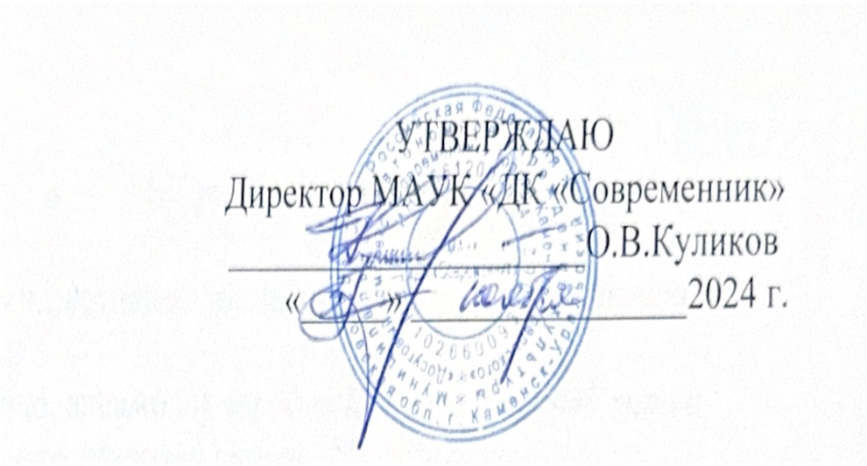

Положение
о проведении инклюзивного творческого фестиваля
«Марафон талантов»

- Общие положения

1.1. Инклюзивный творческий фестиваль «Марафон талантов»
(далее – Фестиваль).
1.2. Настоящее Положение регламентирует порядок и условия проведения 3 Фестиваля.
1.3. Форма поведения фестиваля – очная.
1.4. Организатор Фестиваля: Муниципальное автономное учреждение культуры «Досуговый комплекс «Современник» города Каменска-Уральского». (далее- МАУК «ДК «Современник») .
1.5. Адрес проведения: г. Каменск-Уральский, ул. Лермонтова, д.133. Зрительный зал МАУК «ДК «Современник».
1.6. Дата и время проведения: 3 декабря 2024г., 11.00 часов.
1.7. Участие в Фестивале бесплатное.

- Цели и задачи Фестиваля

2.1. Цель фестиваля- выявление и поддержка талантливых людей с ограниченными возможностями здоровья.
2.2. Задачи Фестиваля:
2.2.1.Мотивация к развитию художественных способностей людей с ограниченными возможностями здоровья.
2.2.2.Реализация творческого потенциала людей с ограниченными возможностями здоровья.
2.2.4. Привлечение внимания общественности к проблемам людей с ограниченными возможностями здоровья.

- Сроки и этапы проведения Фестиваля

п/п № | Этапы | Сроки реализации
3.1. | Прием заявок на участие в Фестивале | с 05 ноября по 22 ноября 2024 года
3.2. | Проведение Фестиваля | 3 декабря 2024 в 11.00 часов.

- Направления Фестиваля

Заявки для участия в фестивале принимаются по шести направлениям:

4.1. Хореография (соло, ансамбль) народный танец, бальный танец,
классический танец, современный танец.
4.2. Вокал (соло, ансамбли); Народный, эстрадный, академический вокал, авторская песня на любую тему.
4.3. Инструментальное творчество (соло, ансамбли); Исполнение музыкальных произведений на различных музыкальных инструментах.
4.4. Художественное слово; Поэзия, проза, авторские произведения на любую тему.
4.5. Декоративно-прикладное творчество; Поделки детей, созданные в различных техниках и направлениях.
4.6. Изобразительное искусство;

- Условия участия

  - В Фестивале могут принять участие лица с ограниченными возможностями здоровья и инвалиды в возрасте от 6 лет и старше, проживающие в Каменск-Уральском городском округе и направившие, не позднее 22 ноября 2024 года, в адрес организатора Фестиваля заявки на участие.
  - Участие в Фестивале могут принять как индивидуальные участники, так и творческие коллективы (далее – участник).
5.3. Каждый участник может принять участие в одном или нескольких направлениях Фестиваля.
  - Для каждой номинации участник предоставляет:
    - Заполненную заявку по установленной форме в текстовом формате Word (приложение 1 или 2 к положению);
    - Письменное согласие родителей (законных представителей) несовершеннолетнего участника на сбор, хранение, использование, распространение и публикацию персональных данных, в том числе в информационно-телекоммуникационной сети «Интернет» (приложение 3 к положению).
    - В случае направления заявки на участие творческого коллектива, необходимо приложить письменное согласие на каждого участника коллектива.
  - Требования к оформлению творческих работ в номинации «Декоративно-прикладное творчество»:
    - Один участник может направить одну работу.
    - Творческие работы принимаются в срок до 25 ноября 2024 на вахте ДК «Современник»
    - Направленная на фестиваль работа должна быть подписана: название работы, ФИО и возраст исполнителя.
  - Заявка на участие в фестивале, согласие на обработку персональных данных, по каждой номинации направляется отдельным письмом на электронный адрес: sovremennikku@inbox.ru
7.1. В теме письма необходимо указать: заявка на Инклюзивный творческий фестиваль «Марафон талантов» и название номинация.
  - Организаторы Фестиваля имеют право использования видеозаписей с выступлений коллективов-участников и отдельных исполнителей в учебно-методических целях без выплаты гонорара исполнителям.
9.1. Возможность репетиции творческого номера на сцене ДК «Современник» обговаривается с организатором в индивидуальном порядке.
10.1. Порядок номеров на Фестивале организатор определяет самостоятельно.
  - Фонограммы предоставляются участниками фестиваля на электронную почту : sovremennikku@inbox.ru вместе с заполненной заявкой.
  - Участники фестиваля представляют только одну номинацию исполняемую на сцене.

6.Программа проведения Фестиваля

10:00 – 11:00 – заезд участников Фестиваля, регистрация.
11:00 – 12:30 – открытие Фестиваля, концертная программа, награждение участников;

7.Награждение участников Фестиваля

7.1. Фестиваль проводится в формате праздника и не предполагает присуждения мест участникам фестиваля.
7.2. Все участники Фестиваля награждаются дипломами участника.

8.Контактные данные организаторов Фестиваля

Муниципальное автономное учреждение культуры «Досуговый комплекс «Современник» города Каменска-Уральского»
г. Каменск-Уральский, ул. Лермонтова, д.133
Контактное лицо:
Салангина Ольга Дмитриевна- культорганизатор,
Козлова Юлия Сергеевна- культорганизатор.
Тел: 370-462
Адрес сайта: https://sovremennik-dk.ru
Группа ВКонтакте https://vk.com/sovremennik_ku
Группа фестиваля ВКонтакте: https://vk.com/marafontalantow

Организатор оставляет за собой право вносить изменения в настоящее Положение с целью повышения качественного уровня проведения Фестиваля и создания условий для открытости и доступности всех участников Фестиваля.

Приложение 1
к положению к положению
Инклюзивного творческого фестиваля «Марафон талантов»

ЗАЯВКА ОТ ИНДИВИДУАЛЬНОГО УЧАСТНИКА
для участия в Инклюзивном творческом фестивале «Марафон талантов»

1. Информация о конкурсной работе
1.1. | Номинация
1.2. | Возраст
1.3. | Название (краткая аннотация)
1.4. | Автор(ы) исполняемого произведения
- Информация об участнике
2.1. | Ф.И.О. участника
2.2. | Возраст участника
- Информация о наставнике, организации
(если таковые имеются)
3.1. | ФИО наставника, подготовившего участника (творческий руководитель, родитель/законный представитель и др.)  *нужное указать
3.2. | Дополнительная информация о наставнике (заполняется по желанию)
3.3. | Направляющая организация (полное название организации с расшифровкой аббревиатуры, название коллектива, в котором занимается участник, ФИО руководителя)  * данные вносятся в диплом участника
 | - Информация о контактном лице
4.1. | Ф.И.О. контактного лица, направившего заявку на участие (педагог/законный представитель/родитель (нужное подчеркнуть)
4.2. | Номер мобильного телефона для обратной связи
4.3. | Адрес электронной почты контактного лица для обратной связи
Дата: ______________
Подпись контактного лица: ______________ Ф.И.О:____________________________

Приложение 2
к положению Инклюзивного творческого фестиваля «Марафон талантов»

ЗАЯВКА ОТ ТВОРЧЕСКОГО КОЛЛЕКТИВА
для участия в Инклюзивном творческом фестивале «Марафон талантов»

1. Информация о конкурсной работе
1.1. | Номинация
1.2. | Возраст
1.3. | Название работы (краткая аннотация)
1.4. | Автор(ы) исполняемого произведения
- Информация о коллективе, наставнике
2.1. | Название коллектива
2.2. | Количество человек
2.3. | Дополнительная информация о заслугах коллектива  *заполняется по желанию
2.4. | Направляющая организация (полное название организации, с расшифровкой аббревиатуры)  * данные вносятся в диплом участника
2.5. | ФИО (полное) руководителя (наставника) коллектива
2.6. | Дополнительная информация о руководителе (наставнике) *заполняется по желанию
 | - Информация о контактном лице
3.1. | Ф.И.О. контактного лица, направившего заявку на участие (руководитель коллектива, другое лицо (указать)
3.2. | Номер мобильного телефона для обратной связи
3.3. | Адрес электронной почты для обратной связи

Дата: ______________
Подпись контактного лица: __________ Ф.И.О:_____________________________

Приложение 3
к положению к положению Инклюзивного творческого фестиваля «Марафон талантов»

СОГЛАСИЕ родителя (законного представителя) несовершеннолетнего участника
Инклюзивного творческого фестиваля «Марафон талантов»
на обработку его персональных данных и персональных данных его ребенка (опекаемого)
Я,___________________________________________________________________________,
(Ф.И.О. полностью, год рождения)
в соответствии со ст. 9 Федерального закона от 27.07.2006 № 152-ФЗ «О персональных данных», зарегистрирован по адресу: _______________________________________________________________,
документ, удостоверяющий личность: ______________________________________________________
__________________________________________________________________________________
(наименование документа, №, сведения о дате выдачи документа и выдавшем его органе)
являясь родителем (законным представителем) (нужное подчеркнуть) __________________________________________________________________________________,
(ФИО ребенка (подопечного) полностью, год рождения)
в целях участия моего ребёнка (опекаемого) в фестивале, даю согласие Муниципальному автономному учреждению культуры «Досуговый комплекс «Современник» города Каменка-Уральского», находящемуся по адресу: г. Каменск-Уральский, ул. Лермонтова, д 133 на осуществление любых действий в отношении моих персональных данных и персональных данных моего ребенка, которые необходимы или желаемы для достижения указанных выше целей, включая (без ограничения) сбор, систематизацию, накопление, хранение, уточнение (обновление, изменение), использование, распространение (в том числе передачу третьим лицам - в соответствии с действующим законодательством), обезличивание, блокирование, а также осуществление любых иных действий с персональными данными, предусмотренных Федеральным законом Российской Федерации от 27.07.2006 N 152-ФЗ «О персональных данных».
Перечень моих персональных данных и персональных данных моего ребенка, на обработку которых я даю согласие: данные о фамилии, имени, отчестве, месте учебы, работы, должности, имеющихся ограничениях возможности здоровья, контактные данные (телефон, электронная почта).
С положением о фестивале ознакомлен(а), порядок проведения и правила фестиваля мне понятны.
Я согласен(а), что следующие сведения о моем ребенке (опекаемом): «фамилия, имя, отчество, возрастная категория, название образовательной (культурно-досуговой) организации, могут быть указаны в дипломах об участии в фестивале.
Я согласен(а), что следующие сведения о моем ребенке (опекаемом): «фамилия, имя, отчество, возрастная категория, название образовательной (культурно-досуговой) организации, фото-видеоматериалы конкурсных работ» могут быть размещены в печатных, электронных изданиях, в средствах массовой информации, на официальном сайте и в социальных сетях Муниципального автономного учреждения культуры «Досуговый комплекс «Современник» города Каменска-Уральского»
Настоящее согласие вступает в силу с момента его подписания и может быть отозвано в любой момент по моему письменному заявлению.
«_____»_____________ 20____ г
_____________________________________________________________________________
(подпись и Ф.И.О. прописью полностью)

